RG-PRE-02-03

VERSIÓN 6



Colegio “Villa de las Flores” S.C.

“Ofreciendo una formación integral para toda la vida”

www.cvf.edu.mx

**PLAN DE CLASE/NOTA TÉCNICA**

**NIVEL: PREESCOLAR**

**1.- NOMBRE DEL PROFESOR:** Lizardi Marquez Montserrat Alin **GRADO:** 1º **GRUPO:** “A”

**2.- ASIGNATURA:** Educación socioemocional - Valores

**3.- TRIMESTRE:** PRIMERO

**4.- SEMANA:** Del 14 al 18 de Noviembre del 2022

**5.- TIEMPO:** 2 horas

**6.- TEMA:***APRENDO A CONVIVIR*

**7.- PROPÓSITOS:** Que los pequeños aprendan a identificar las buenas acciones, dentro y fuera del colegio como; ayudar a los demás, no reírme, no pegar, no empujar, no gritar.

**8.- APRENDIZAJE ESPERADO:**

**\*** Reconoce lo que puede hacer y sin ayuda. Solicita ayuda cuando lo necesita

**\*** Reconoce cuando alguien necesita ayuda y la proporciona.

* Habla de sus conductas y de las de otros, y explica las consecuencias de algunas de ellas para relacionarse con otros.

**\*** Menciona características de objetos y personas que conoce y observa.

**9.- CONTENIDOS:**

- Valores como el respeto y solidaridad.

- Lenguaje y comunicación (encerrar, tachar, dibujar expresiones de emociones, describir)

**10.- RECURSOS:** Libro sentir y pensar pag. 16 y 17

**11.- MATERIALES:**

~Gises, agua

**12.- IMPLEMENTACIÓN DE ACCIONES DEL P.E.M.C.**(Guiarse del programa escolar de mejora continua)

***13.- INICIO:*** *Retomaremos el tema de la semana pasada, para reforzar con situaciones dentro de la escuela para que los pequeños comiencen a entrar en confianza*

***14.- DESARROLLO:*** *Cada uno describirá la acción de las imágenes de la pagina 16 del libro resolviendo la actividad siguiendo las instrucciones.*

***15.- CIERRE:*** *Realizaremos la actividad de la pagina 17 colocando el primer compromiso dentro de su cajita de emociones.*

**ACTIVIDADES**

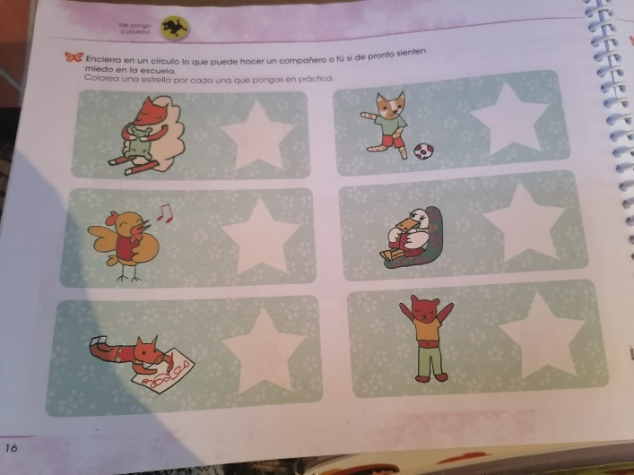

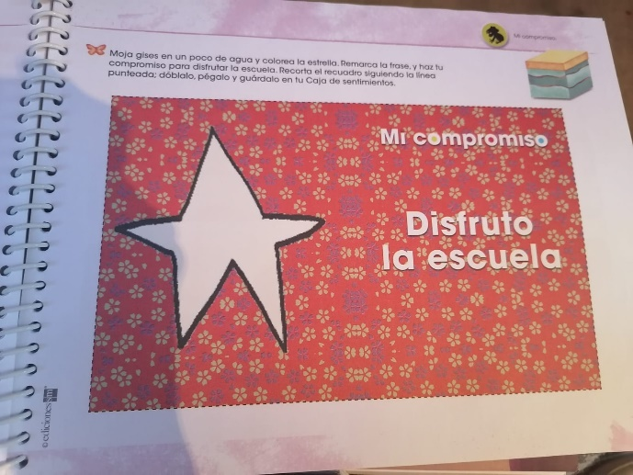

RG-PRE-02-03

VERSIÓN 6



Colegio “Villa de las Flores” S.C.

“Ofreciendo una formación integral para toda la vida”

www.cvf.edu.mx

**PLAN DE CLASE/NOTA TÉCNICA**

**NIVEL: PREESCOLAR**

**1.- NOMBRE DEL PROFESOR:** Lizardi Marquez Montserrat Alin **GRADO:** 1º **GRUPO:** “A”

**2.- ASIGNATURA:** Artes y grafomotricidad

**3.- TRIMESTRE:** PRIMERO

**4.- SEMANA:** Del 14 al 18 de Noviembre del 2022

**5.- TIEMPO:** 50 min

**6.- TEMA:***Grandes trazos rectos y curvos*

**7.- PROPÓSITOS:** Que los pequeños realicen trazos lagos rectos y curvos

**8.- APRENDIZAJE ESPERADO:**

*Explora su entorno y los alcances de sus movimientos usando las sensopercepciones para hacer una producción grafica

**9.- CONTENIDOS:**

- ¿Música o ruido?

**10.- RECURSOS:**

**-** Copia de trazos  
- Colores

**11.- MATERIALES:** Libro página 8

**12.- IMPLEMENTACIÓN DE ACCIONES DEL P.E.M.C.** (Guiarse del programa escolar de mejora continua)

***13.- INICIO:*** Trabajaremos con la motricidad fina y gruesa de los pequeños; para ello realizaremos trazos libres en una hoja, para observar qué realizan con mayor facilidad, rectos o curvos.

***14.- DESARROLLO:*** La profesora entregará una copia con diferentes trazos, para que los pequeños logren seguirlos y marcarlos con diferentes colores.

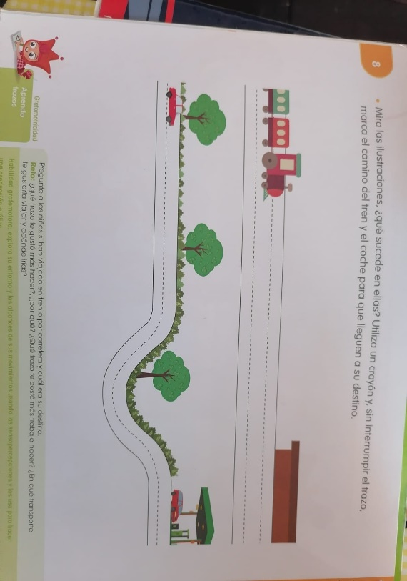***15.- CIERRE:*** Como retroalimentación; responderemos la página 8 del libro “artes y grafomotricidad”, cuestionando a los pequeños ¿Qué trazo te gusta más y por qué? ¿Cuál te costó más trabajo? ¿En qué transporte te gustaría viajar y a dónde irías?

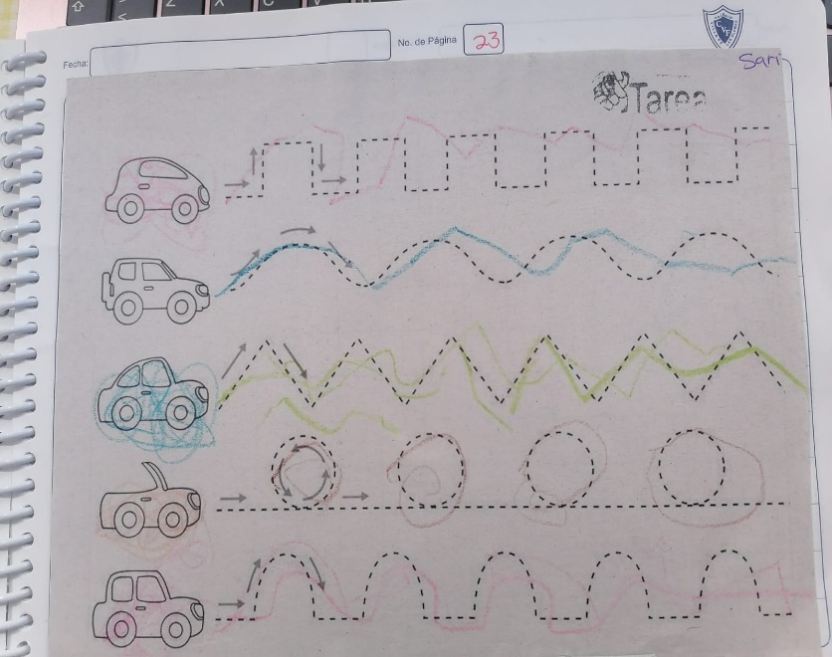

RG-PRE-02-03

VERSIÓN 6



Colegio “Villa de las Flores” S.C.

“Ofreciendo una formación integral para toda la vida”

www.cvf.edu.mx

**PLAN DE CLASE/NOTA TÉCNICA**

**NIVEL: PREESCOLAR**

**1.- NOMBRE DEL PROFESOR:** Lizardi Marquez Montserrat Alin **GRADO:** 1º **GRUPO:** “A”

**2.- ASIGNATURA:** MATEMÀTICAS

**3.- TRIMESTRE:** PRIMERO

**4.- SEMANA:** Del 14 al 18 de Noviembre del 2022

**5.- TIEMPO:** 1 semana

**6.- TEMA:** Forma, espacio y medida

**7.- PROPÓSITOS:** Que los pequeños identifiquen en su entorno las diferentes formas geométricas y posiciones de estas (vertical, horizontal, arriba, abajo)

**8.- APRENDIZAJE ESPERADO:**

**\*** Construye configuraciones con formas, figuras y cuerpos geométricos

**9.- CONTENIDOS:   
-** Figuras y cuerpos geométricos

**10.- RECURSOS:**

- Pintura dactilar de diferentes colores  
- Crayolas de diferentes colores  
- Bloques de construcción (material didáctico)

**11.- MATERIALES:**

* Libro de matemáticas páginas 14 y 15

**12.- IMPLEMENTACIÓN DE ACCIONES DEL P.E.M.C.** (Guiarse del programa escolar de mejora continua)

**13.- INICIO:** Los pequeños trabajaran en parejas, uno a otro deberá llevarle una pelota caminando sobre la línea que la profesora dibujara en el piso, ellos deberán decir si es recta vertical, horizontal o curva.

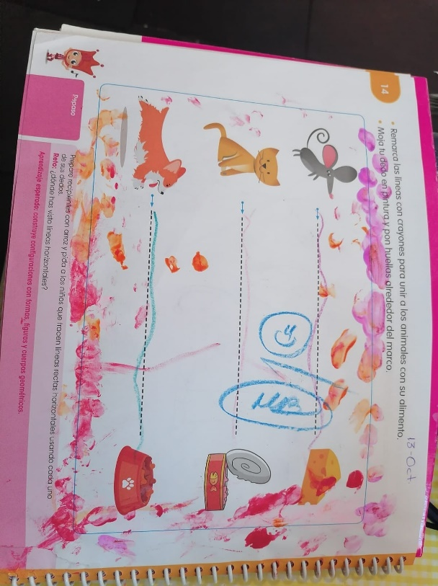**14.- DESARROLLO:** Posteriormente se les prestarán bloques de construcción, con los que deberán construir unas vías de tren, mencionando ¿Qué tipo de rectas son?

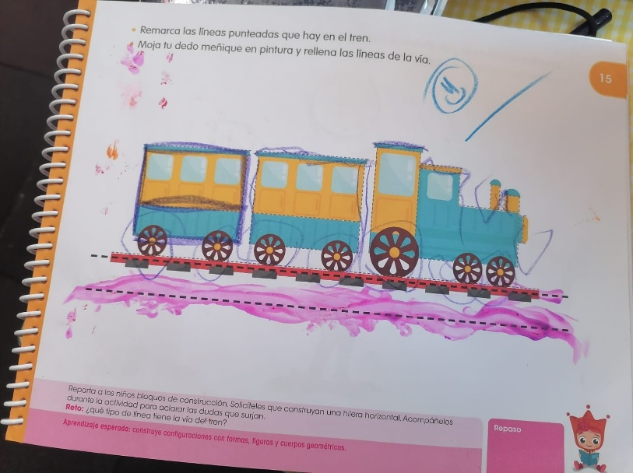**15.- CIERRE:** A manera de retroalimentación, contestaremos las páginas 14 y 15 del libro